МБОУ «Прогимназия №18»
Отчет по проведенным мероприятиям, посвященным фестивалю
«Крымская весна» в 2021 году

Наименование мероприятия | Приняли участие
 | Количество ОО | Количество педагогов | Количество учащихся | Приглашенные лица
«Крымская весна» | 1
1.Классный час: «Россия и Крым- идем одной дорогой» |  | 8 | 83 | -
2.Выставка рисунков: «Россия и Крым - общая судьба» |  | 8 | 85 | -
3.Конкурс чтецов:  « Крым и Россия в сердце моем!» |  | 8 | 20 | -

Цели:
- знакомство учащихся с историей и географическим расположением Крымского полуострова
- выяснение исторической, геополитической роли полуострова Крым в истории и современности России, обоснованности воссоединения с точки зрения мирового права, моральных и этических норм
- воспитание любви к своему Отечеству, проявления уважения к истории России и гордости за свою страну и ее народ
- развитие умения анализировать, делать выводы, способствовать развитию творческих способностей школьников.

Приложение 1

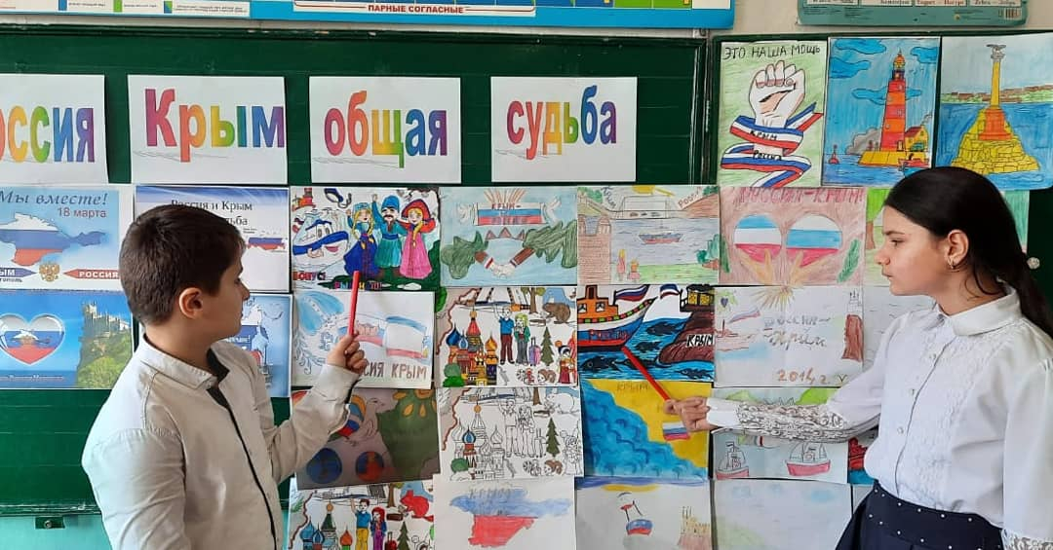
Выставка рисунков: «Россия и Крым - общая судьба
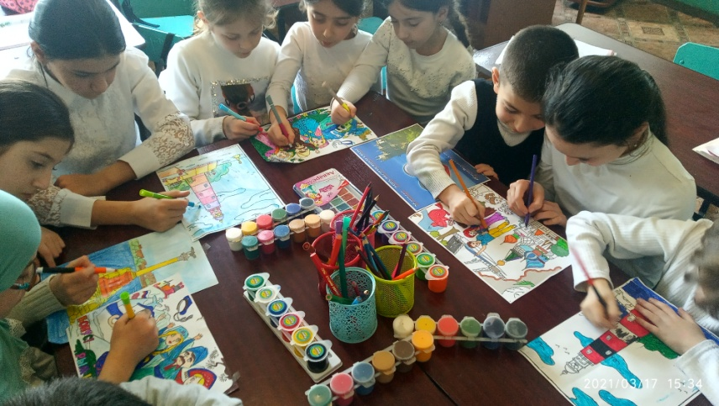
Классный час: «Россия и Крым- идем одной дорогой»
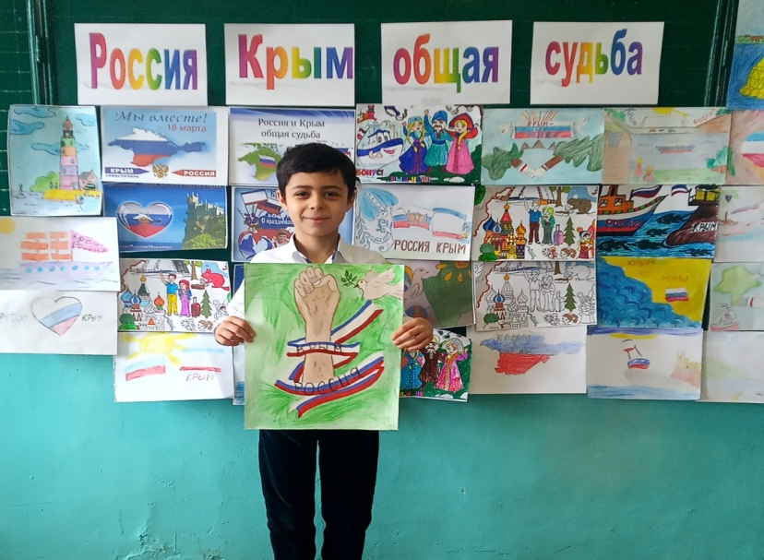
Конкурс чтецов: « Крым и Россия в сердце моем!»

